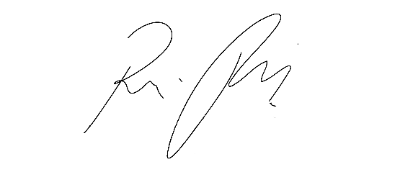
INDICAÇÃO Nº 1105 / 2021
Súmula: Indico ao Governo Municipal, na pessoa do Prefeito Igor Soares, a Instalação de uma Lixeira Comunitária na Travessa Cândido Portinari, Nº 149 – Comunidade Nova Canaã, Bairro: Jardim Ruth – Itapevi – S.P.

INDICO à Mesa, após ouvido o Douto Plenário, na forma regimental vigente, seja oficiado ao Prefeito Municipal, Excelentíssimo Senhor Igor Soares, para que solicite ao Órgão Municipal competente a Instalação de uma Lixeira Comunitária na Travessa Cândido Portinari, Nº 149 – Comunidade Nova Canaã, Bairro: Jardim Ruth – Itapevi – S.P.

Justificativa
Senhor Presidente: -
Senhoras e Senhores Vereadores: -
Trata-se de um pedido dos moradores, para que seja feita a Instalação da Lixeira Comunitária. Como podemos visualizar na foto em anexo, a rua necessita de mais uma (1) lixeira comunitária. Devido ao aumento de famílias no local, a que possui não está atendendo de forma eficaz. Trazendo aos moradores um grande transtorno. Está virando um criadouro de insetos e o um mau cheiro insuportável. A instalação irá contribuir de forma significativa no destino correto e adequado do lixo que é descartado pelos moradores.

Desde já agradeço, e conto com a compreensão de Vossa Senhoria.

Sala das Sessões Benvindo Moreira Nery, 10 de março de 2021.


Donizetti Dias Carvalho
Vereador “Zetti da Adega”
ANEXO INDICAÇÃO Nº 1105 / 2021
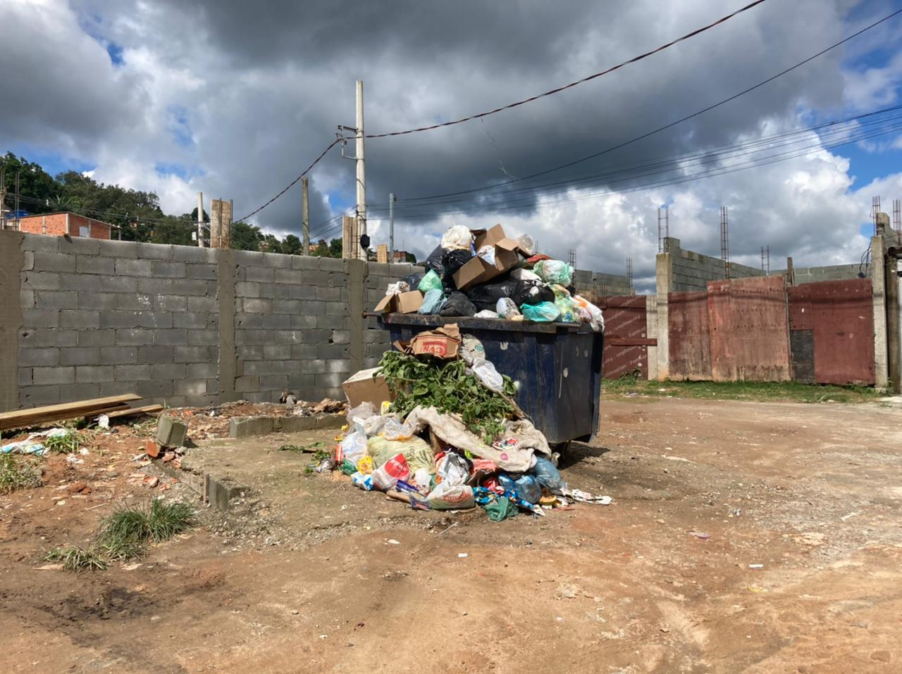

Donizetti Dias Carvalho
Vereador “Zetti da Adega”

